Проект
«Здоровый педагог – здоровый ребёнок»

Старший воспитатель
МБДОУ «Д/с №10»
Спиридонова С.А.

г. Александров
Визитная карточка проекта
Место проведения: Муниципальное бюджетное дошкольное образовательное учреждение «Детский сад комбинированного вида №10»
Автор проекта: Спиридонова Светлана Александровна
Должность: Старший воспитатель
Педагогический стаж: 30 лет
Стаж работы по специальности: 4 года
Квалификация: 1 квалификационная категория

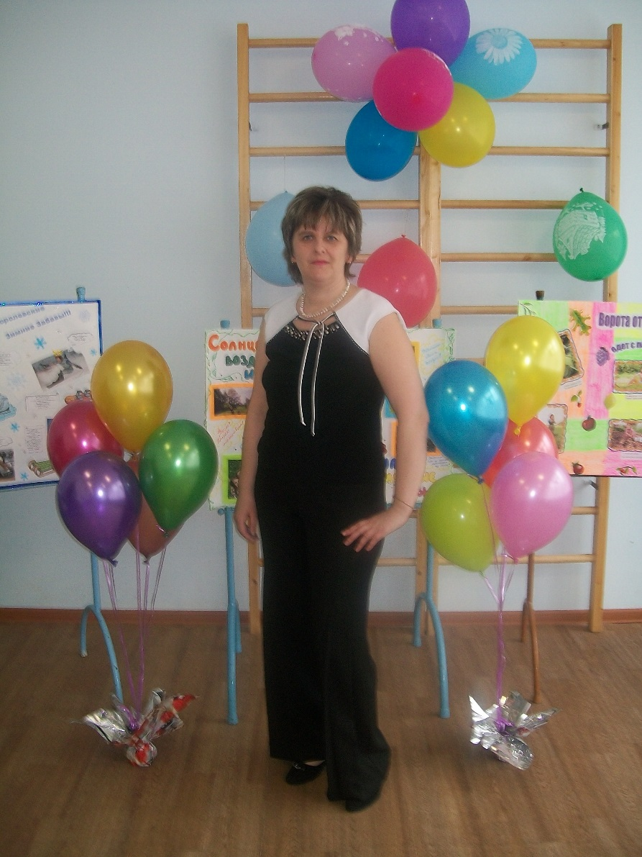

Паспорт проекта
Основания для разработки проекта: Возможность и необходимость создания необходимых условий для сохранения и сбережения здоровья в профессиональной деятельности педагогических работников ДОУ обусловлено тем, что, заботясь о сохранении и укреплении физического и психологического здоровья воспитанников, педагоги часто своему здоровью мало уделяют внимания.
Цель: активизировать желание педагогов ДОУ заботиться о своем здоровье, формировать потребность в здоровом образе жизни и эмоциональном благополучии как залоге успешности в педагогической деятельности.
Задачи:
- Создать условия для позитивного микроклимата в коллективе;
- Обучение педагогов здоровьесберегающим технологиям по укреплению и сохранению собственного здоровья;
- Улучшить физическое и эмоциональное состояние педагогов.
Участники проекта: педагоги ДОУ
По продолжительности проект: долгосрочный
Срок проведения проекта: сентябрь-май
Ожидаемые результаты:
- вооружение педагогов знаниями, умениями и навыками,
необходимыми для принятия разумных решений по поводу
личного здоровья;
- улучшение психологического микроклимата в коллективе, педагоги смогут избегать стрессовых моментов в рабочей обстановке, достойно выходить из конфликтных ситуаций

Актуальность и выбор темы проекта
Тема проекта «Здоровый педагог – здоровый ребёнок» выбрана не случайно, потому что только здоровый педагог может воспитать здорового ребёнка. Чтобы учить детей видеть жизнь в светлых тонах, чувствовать радость, педагог должен быть здоров и душой, и телом. Здоровый, эмоционально благополучный педагог – залог успешного воспитательно - образовательного процесса и успеха деятельности детского сада в целом. Но к сожалению, заботясь о сохранении и укреплении физического и психологического здоровья воспитанников, педагоги часто своему здоровью мало уделяют внимания. Педагоги часто подвергаются стрессам, эмоциональному напряжению, неврозам, постоянно идёт нагрузка на голосовой аппарат. А перегрузки в педагогической деятельности - привычное дело, но после избыточной работы надо полноценно восстановится. Как это сделать в современных условиях? Как вообще поправить и сохранить своё здоровье? Никто, кроме нас самих не решит этих проблем. Оценив и проанализировав эти проблемы, мы в своём коллективе начали искать пути, способы, средства и методы для их решения. Воспитатель на личном примере может показать дошкольникам как хорошо быть здоровым.
Направления проекта:
– психическое здоровье педагогов;
– физическое здоровье педагогов;
– сплочение педагогического коллектива.
Итоговое мероприятие: Спортивный фестиваль «Здоровым быть здорово!» (Приложение №2)

Принципы проекта:
1. Здоровье-это приоритет. Все имеет смысл, пока мы здоровы. Твое здоровье - в твоих руках!
2. Физическое и психическое здоровье неразделимы! Выбери активную жизненную позицию: найди себя в спорте, творчестве, увлечениях. Все лучшие качества развиваются там, где есть творческое отношение к жизни.
3. Психологический комфорт, улыбка - факторы хорошего настроения. Относись с юмором к себе и к ситуации.
4. Здоровье не самоцель, а лишь условие достижения счастья и благополучия в семье и на работе.
Этапы проекта:
- Организационный этап
- Ежегодный медицинский осмотр педагогов;
- Анкетирование педагогов на тему: «Здоровый образ жизни»
(Приложение №1);
- Индивидуальные беседы с педагогами
- Продуктивный этап
Мероприятие | Цель | Тема | Прогнозируемый результат
Тренинги | Профилактика психологического здоровья педагогов.  Создание условий успешности и благоприятного психологического климата | - «Психология конфликта»  - «Я счастливая..?!»  - «Экология души»  - «Счастье – это когда тебя понимают и принимают»  - «Профилактика профессионального выгорания педагогов»  - «Прощай, плохое настроение» | Положительный заряд эмоций, снятие перенапряжения.
Мастер-класс  «Аккорд здоровья» | Познакомить педагогов с простыми способами оздоровления, позволяющими укрепить и сохранить здоровье.  Дать конкретные советы, следование которым приведёт к положительным результатам. | «Лечебные звуки» | Обучение педагогов здоровьесберегающим технологиям по укреплению и сохранению собственного здоровья.
Практикум  «Моё увлечение» | Познакомить коллег с нетрадиционной  формой оздоровления | «Эта удивительная йога» | Обучение педагогов здоровьесберегающим технологиям по укреплению и сохранению собственного здоровья.
Мастер-класс  «Дышим правильно – мало болеем» | Познакомить педагогов с простыми способами оздоровления, позволяющими укрепить и сохранить здоровье. Дать конкретные советы, следование которым приведёт к положительным результатам. | Дыхательная  гимнастика  А. Стрельниковой | Обучение педагогов здоровьесберегающим технологиям по укреплению и сохранению собственного здоровья.
Выпуск газет  «Секреты нашего здоровья» | Активизировать желание педагогов ДОУ заботиться о своем здоровье. | «Солнце, воздух и вода - наши лучшие друзья!»  «Витамины с грядки»  «Королевские зимние забавы»
Семейный спортивный праздник | Организация семейного отдыха педагогов | «Всей семьёй на старт!» | Содействовать улучшению физического и эмоционального  состояния педагогов.

- 3 этап – итоговый
- Анализ результатов реализации проекта в ДОУ, корректировка содержания, подведение итогов.

Итоговое мероприятие: Спортивный фестиваль «Здоровым быть здорово!» (Приложение №2)
Цель: развивать чувство коллективизма, сплочённости, единства. Формировать у педагогов ответственность за своё здоровье, мотивацию на здоровый образ жизни

Заключение
Проблема проекта подтвердилась: проводимая работа достаточно
эффективна, результативна позволяет и не только сохранить здоровье педагогов, но и сформировать у них знания о культуре здоровья, повышает мотивацию на здоровый образ жизни, создает условия для раскрытия индивидуальных возможностей и резервов организма. Педагоги убедились, насколько актуальна тема сохранения собственного здоровья. Важным результатом оздоровительной работы явилось сплочение коллектива, рост профессионального мастерства педагогов, что позволяет повысить качество образования.
Работа по сохранению здоровья педагогов – дело необходимое и благодарное. Это самый надежный путь к воспитанию здоровых детей и формированию здорового общества.

- Созданы условия для позитивного микроклимата в коллективе до 97%;
- Улучшение эмоционального состояния педагогов до 88%

Наши планы и перспективы:
Как гласит народная мудрость «потерять здоровье можно за мгновение, а для восстановления потребуются годы». Положительные результаты проекта есть, но все же сразу невозможно добиться колоссальных результатов в оздоровлении педагогов. Поэтому нашим коллективом принято решение – не заканчивать работу по здоровьеформированию педагогов, а продолжить ее, расширив диапазон воздействия.
Работа будет строиться в 3 направлениях:
- продолжать улучшение физического состояния организма с помощью оздоровительной гимнастики для педагогов («Гимнастика для дам»);
- расширить спектр психологических мероприятий по профилактике эмоционального выгорания (акцент на педагогов со стажем более 10 лет);
- обеспечить легкую адаптацию новых работников в организацию для максимально быстрого достижения ими требуемых рабочих показателей и вхождения в педпроцесс.

Приложение №1
Результаты анкетирования педагогов
на тему: «Здоровый образ жизни»
Анкетировано: 20 педагогов

- Хорошее – 5 чел.
- Нормальное – 14 чел.
- Плохое – 1 чел.

- В этом году – 20 чел.

- Часто – 6; Редко – 14

- Да – 6
- Отчасти - 10
- Нет – 4

- На море – 4
- Дома – 7
- На даче –9

- Да – 20
Приложение №2
Сценарий
спортивного фестиваля
для педагогов ДОУ
«Здоровым быть - здорово!

Цель: развивать чувство коллективизма, сплочённости, единства. Формировать у педагогов ответственность за своё здоровье, мотивацию на здоровый образ жизни.

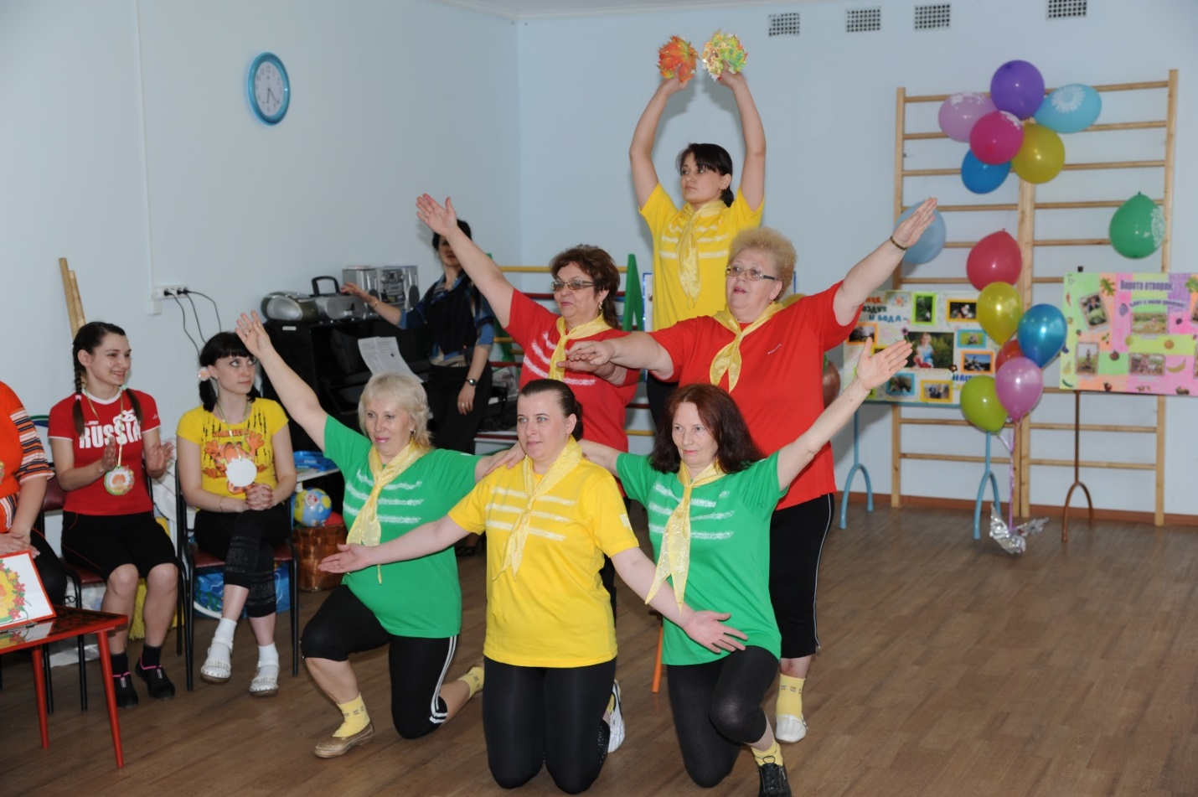

Ведущая: Здравствуйте! Именно этими словами мы начинаем свой день, мы желаем друг другу здравствовать, то есть быть здоровыми. Я приглашаю всех на фестиваль «Здоровым быть здорово!»
Добро пожаловать на праздник наш прекрасный!
Здоровье, спорт и физкультура здесь в чести!
Мы собрались сегодня с вами не напрасно –
Чтоб стать сильней, здоровье, чтоб приобрести.
Ведущая: Открывает наш спортивный фестиваль заведующий детского сада.
Приветственное слово заведующего ДОУ
Ведущая:
Мы верим в новые победы и рекорды,
Хоть и не ждёт нас олимпийская медаль!
Мы этим праздничным торжественным аккордом
Открываем наш спортивный фестиваль!
Сегодня будут соревноваться педагоги нашего детского сада.
Команда первая «Веснушки» В эту команду вошли педагоги, которые родились весной.
Звучит музыка. Выходит, команда «Веснушки». Перестроение.
Капитан: Команда!
Команда: «Веснушки!»
Капитан: Наш девиз:
Команда: Солнца лучик любит нас.
Мы Веснушки супер – класс! (Садятся)
Ведущая:
В золоте деревья, улетают птицы,
Было суждено им осенью родится.
И за тёплым летом закрывая дверцу,
Им осень подарила золотое сердце!
Звучит аплодисментов шквал,
Осенних именинников мы приглашаем в зал!
Звучит музыка. Выходит, команда «Золотой листопад». Перестроение.
Капитан: Команда!
Команда: «Золотой листопад!»
Капитан: Наш девиз:
Команда: Листопад, листопад,
Падают листочки.
Победим мы всех сегодня
И поставим точки. (Садятся)
Ведущая:
Перечёркнут снег лыжнёй
Тонкою, прямою.
Повезло же им родиться снежною зимою.
Мы с улыбкой их встречаем,
Дарим им сердец тепло.
От улыбок в нашем зале
Так уютно и светло!
Звучит музыка. Выходит, команда «Снежные королевы». Перестроение.
Капитан: Команда!
Команда: «Снежные королевы!»
Капитан: Наш девиз:
Команда: Красота и грация,
Обаяние и смех.
Мы Королевы Снежные
Бесспорно, лучше всех! (Садятся0
Ведущая:
Сегодня в равных состязаньях
Покажем ловкость, сноровку и знания.
А если кто- то вдруг слукавит,
Жюри нас вежливо поправит
Оценивать наши команды будет уважаемое жюри.
Представление жюри.
Ведущая:
Пусть жюри весь ход сраженья
Без промашки проследит,
Кто окажется дружнее,
Тот сегодня победит.
Ведущая: А начнём мы наш фестиваль с разминки.
Чтобы шагать в ногу со временем, совершенствуясь духовно и физически, я предлагаю разучить комплекс гимнастики для человека, живущего в 21 веке. Не будем откладывать, начнём прямо сейчас.
Звучит музыка
Ведущая: Я – человек!
Я всегда шагаю в ногу со временем (шагают на месте)
Всегда готов встать лицом или впереди.
Протянуть руку помощи.
Подставить плечо под груз тревог и забот.
Обернуться к отставшим.
Пронести через всю жизнь дружбу и любовь.
Легко нагнуться к малому или слабому.
Бороться с собственной тенью.
Глубоко вздохнуть по несбывшемуся.
И продолжать шагать в ногу со временем.
(команды выполняют движения в соответствии со словами)
Ведущая: Командам было дано домашнее задание: придумать
шуточные рекомендации «Как сохранить здоровье…»
Чтоб здоровым, сильным быть
Надо овощи любить.
Все без исключения –
В этом нет сомнения!
Считает команда «Золотой листопад». Они представят нам шуточные частушки «Овощной калейдоскоп».
«Азбука здоровья» от команды «Золотой листопад»
Частушки
Ведущая: Весна! Весенние денёчки!
Погода просто благодать.
Спешим скорее на природу
Все свежим воздухом дышать.
«Азбука здоровья» от команды «Веснушки»
Ведущая: Команда «Веснушки» приглашает нас в лес подышать свежим воздухом.
Сценка «В лесу»
Ведущая: Зимой в игры мы играем
Или катимся с горы.
Все здоровье укрепляем,
Отдыхаем от души!
«Азбука здоровья» от команды «Снежные королевы» - зимние забавы.
Ведущая: О вкусах и спорте, друзья, вы не спорьте!
Здесь каждый выбирает, кому что по душе:
Кому коньки и лыжи, кому трамплин повыше,
Кто о горах мечтает, а кто о вираже.
Всем постулат известен, что важен и полезен
Любой из видов спорта и в возрасте любом.
Ведущая: Команды, внимание!
Вас ждут соревнования!
Эстафета 1 – «Воздушный мост»
(Построившись друг за другом, участники передают воздушный шарик над головой от первого до последнего участника, а затем обратно.)
Эстафета 2 – «Самые элегантные дамы»
(Участники встают в пары, взявшись за руки. Они двигаются в паре вперёд, стараясь удержать грудью шарик.)
Эстафета 3 – «Жонглёры»
(Участник бежит до ориентира и обратно, удерживая шарик на карандаше)
Ведущая: А сейчас поэтический конкурс. Придумайте четверостишие, закончив строчку:
- Чтобы часто не болеть …
- Чтоб здоровым быть всегда…
- Если хочешь быть здоров…
Ведущая: А мы пока поиграем со зрителями.
Коммуникативная игра «Кто здоровьем дорожит?»
1. Кто сегодня умывался? - Хлопайте в ладоши.
2. Кто зарядкой занимался?
- Не стесняйтесь тоже.
3. Кто частенько ходит в баню?
- Хлопайте в ладоши.
4.А кто фитнес посещает?
- Не стесняйтесь тоже.
5. Кто в лесу на лыжах ходит?
- Хлопайте в ладоши.
6. А кто плавает в бассейне?
- Не стесняйтесь тоже.
7. Кто здоровьем дорожит?
- Хлопайте в ладоши.
8. Кто ему не навредит?
- Не стесняйтесь тоже.
Ведущая: Учёные доказали, что надувать шары полезно для здоровья.
Конкурс «Сила духа» (Кто быстрее надует шар?)
Ведущая: Наши дети увлечены компьютером. Очень редко можно увидеть ребёнка с мячом, скакалкой или обручем. Но мы с вами педагоги и должны заинтересовать детей. Я предлагаю нашим командам придумать рекламу:
- «Веснушки» рекламируют мяч;
- «Золотой листопад» - скакалку;
- «Снежные королевы» - обруч.
Ведущая: Командам надо придумать и нарисовать запрещающий знак: «Что мешает здоровому образу жизни?» и представить его.
Конкурс «Художники»
Конкурс «Угадай-ка»
(команда показывает с помощью мимики и жестов любой из видов спорта, соперники угадывают)
Ведущая: Говорят, что смех продляет жизнь. Предлагаю вам это проверить.
Показать надменный смех, зловещий, заискивающий, восторженный,
Пока наши команды готовятся игра со зрителями.
Игра со зрителями «Закончи пословицу»
- В здоровом теле (здоровый дух)
- Двигайся больше (проживёшь дольше)
- Чистота – (залог здоровья)
- Здоровье дороже (золота)
- Солнце, воздух и вода (наши лучшие друзья)
- Пешком ходить (долго жить)
Конкурс «Смейся больше – п проживёшь дольше»
Ведущая: Наши педагоги красивы и грациозны, всегда выглядят великолепно!
Свою грацию и красоту они покажут в эстафетах.
Эстафета «Прямая спина»
(Участник кладёт кубик на голову, доходит до ориентира и обратно, стараясь не уронить кубик, передаёт эстафету следующему игроку)
Эстафета «Пронеси мяч»
(Участник проносит 2 мяча под мышками, добегает до ориентира и обратно, передаёт эстафету следующему игроку)
Ведущая:
Хорошо здоровым быть! Соков надо больше пить!
Гамбургер забросить в урну, и купаться в речке бурной!
Закаляться, обливаться, спортом разным заниматься,
И болезней не боясь, в тёплом доме не таясь,
По лесу гулять свободно, красотой дивясь природной!
Вот тогда начнёте жить!
Здорово здоровым быть!
Педагоги исполняют песню (на мотив: «Я люблю тебя жизнь»)
1.Физкультуру и спорт любим всею душой безгранично,
Спорт нам радость даёт, с ним здоровье у нас на отлично!
Чтобы в тонусе быть, утром не забываем зарядку,
Чтобы тело развить, тренируемся по распорядку.
2. Резвость ног, крепость рук
И сердец наших слышим биенье.
Сердца доброго стук наполняют любые движенья
На работе, в быту помогает нам спорт, без сомненья,
Силу воли свою закаляем спортивным терпеньем.
Слово жюри. Подведение итогов. Награждение.
Ведущая:
Как незаметно минуты пробежали,
Час расставанья тихо пробил на часах,
Но память добрая о нашем фестивале
Навек останется в восторженных сердцах!

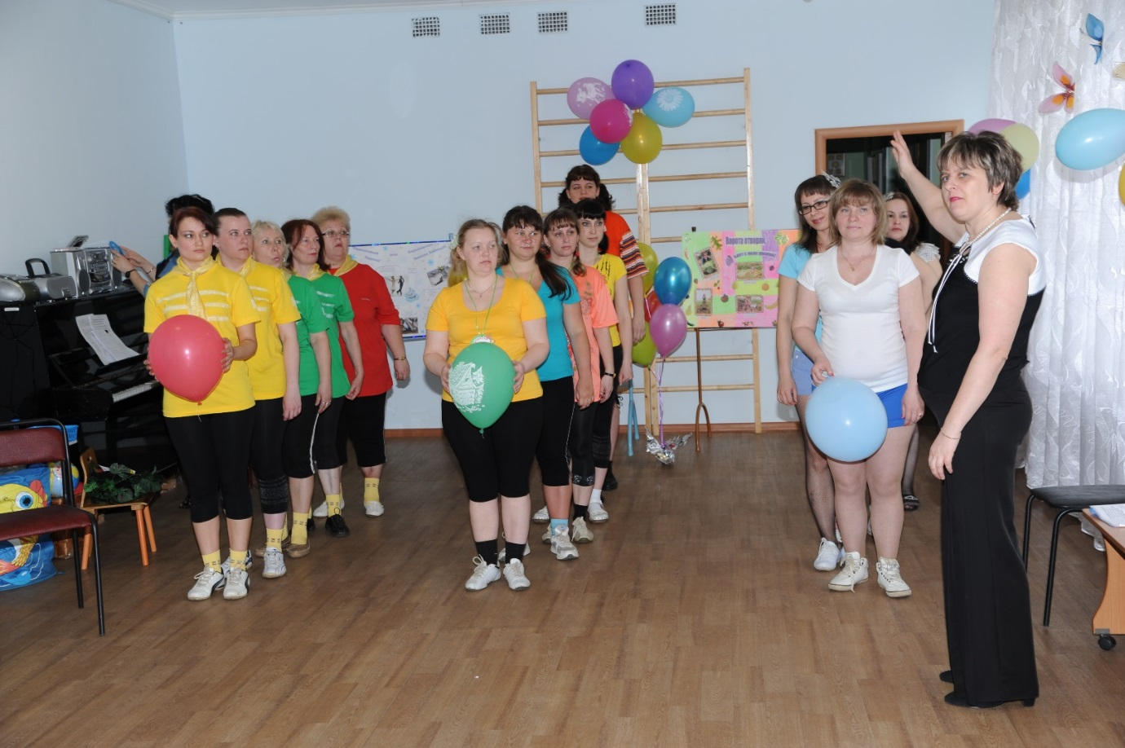
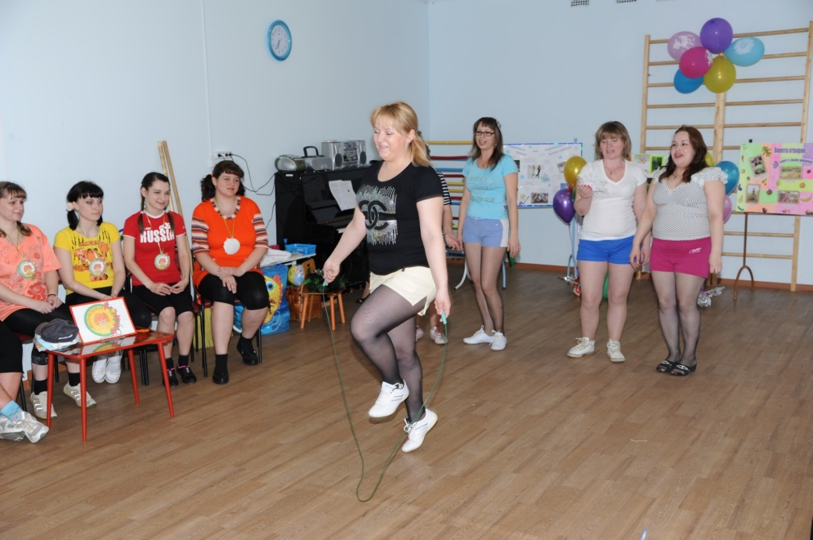
Упражнения на фитболах – это здорово!
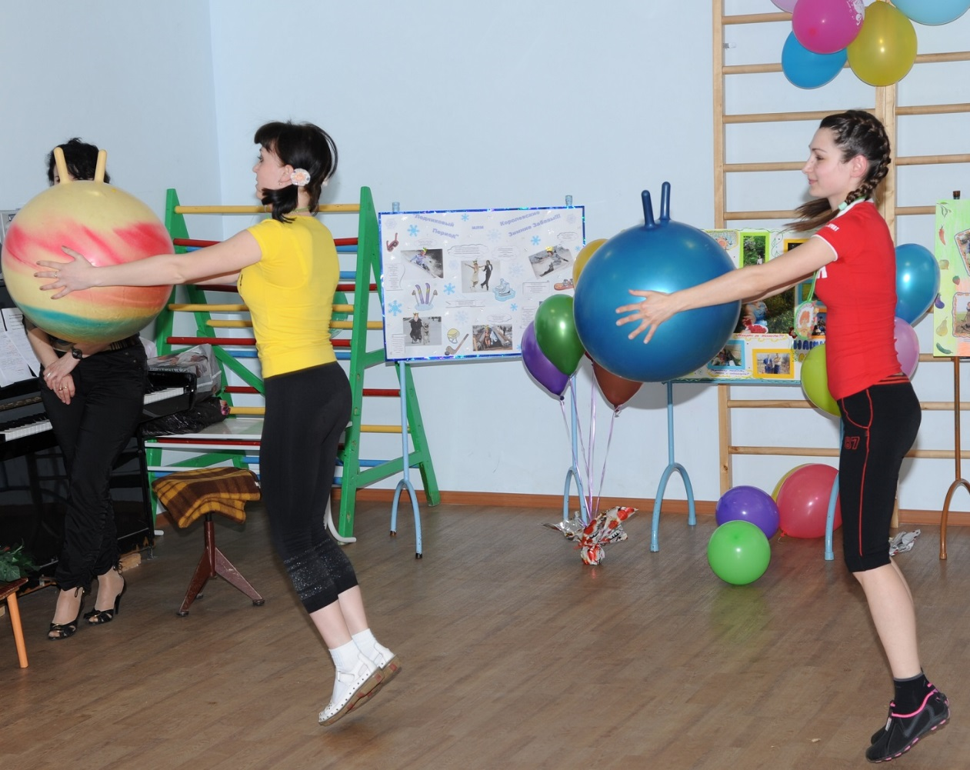

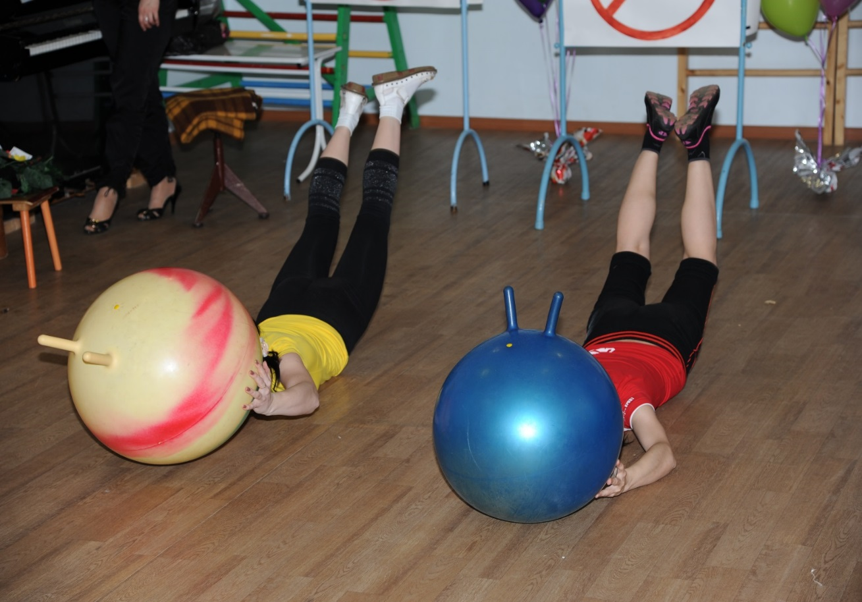
«Сила духа»
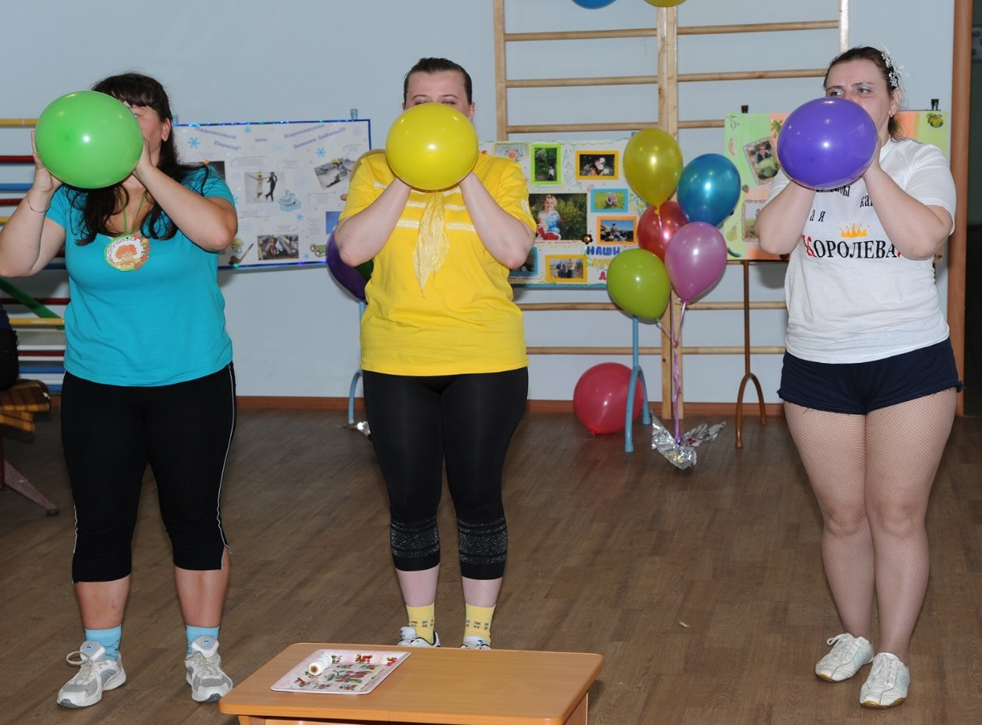
«Прямая спина»
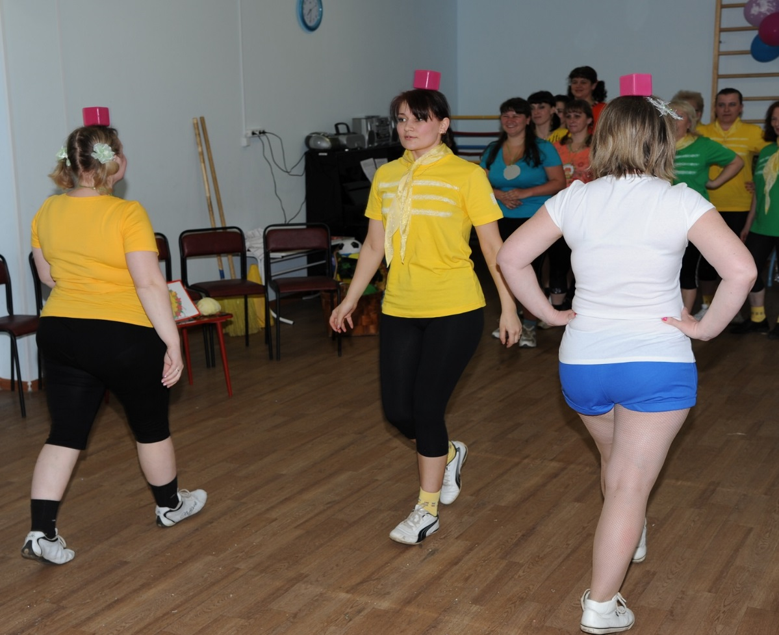
«Воздушный мост»
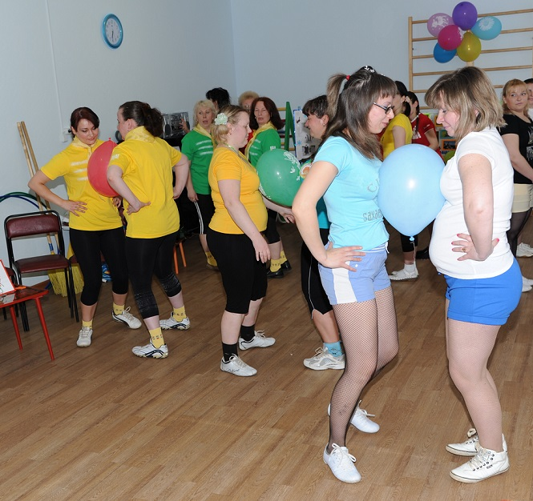
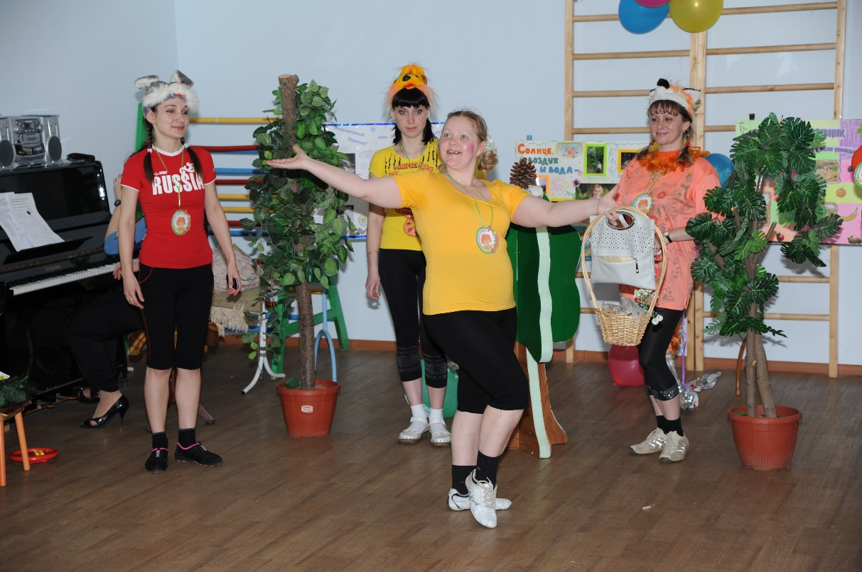
«Азбука здоровья»

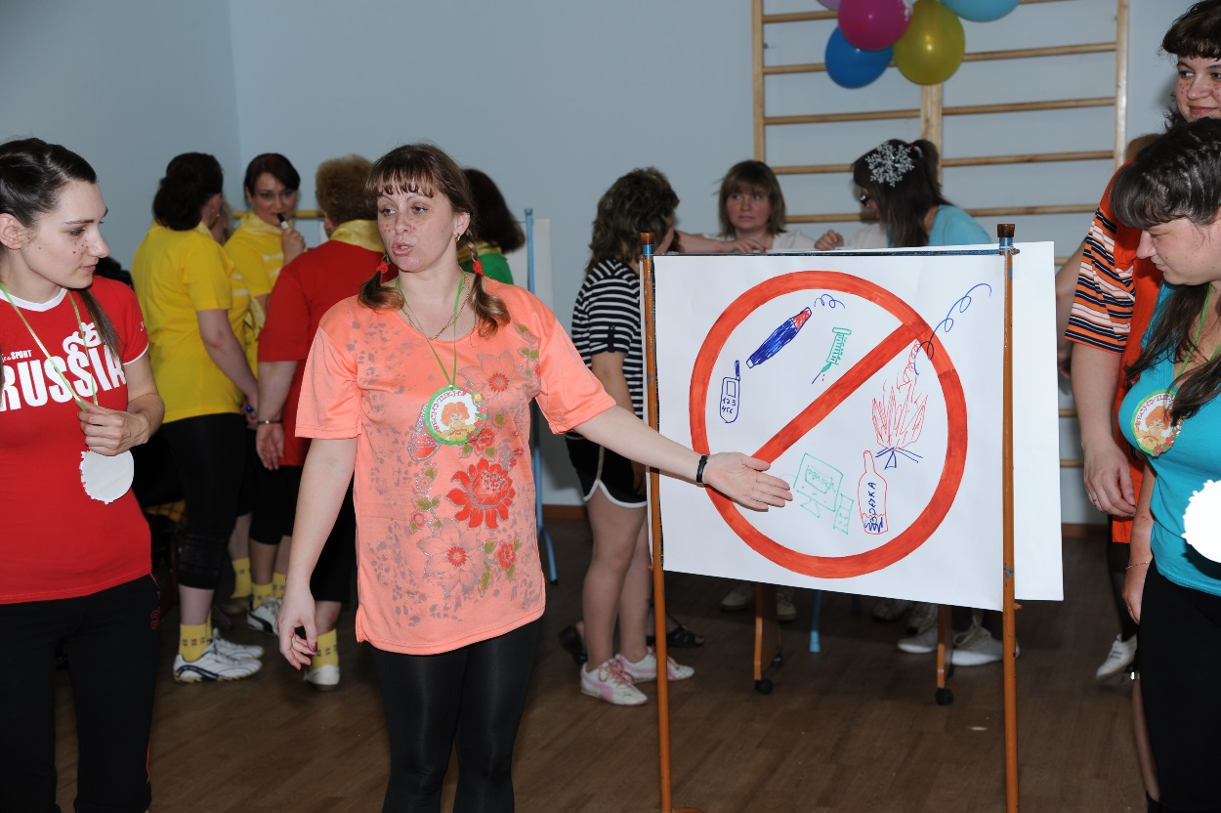
«Театр экспромт»
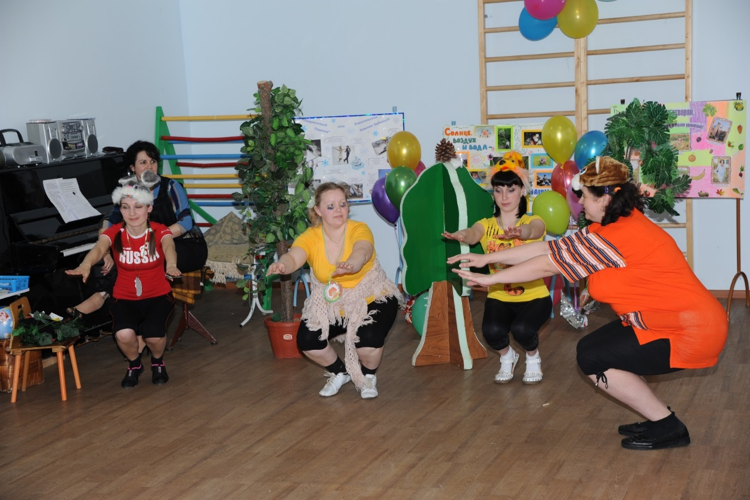
Выпуск газет «Секреты нашего здоровья»
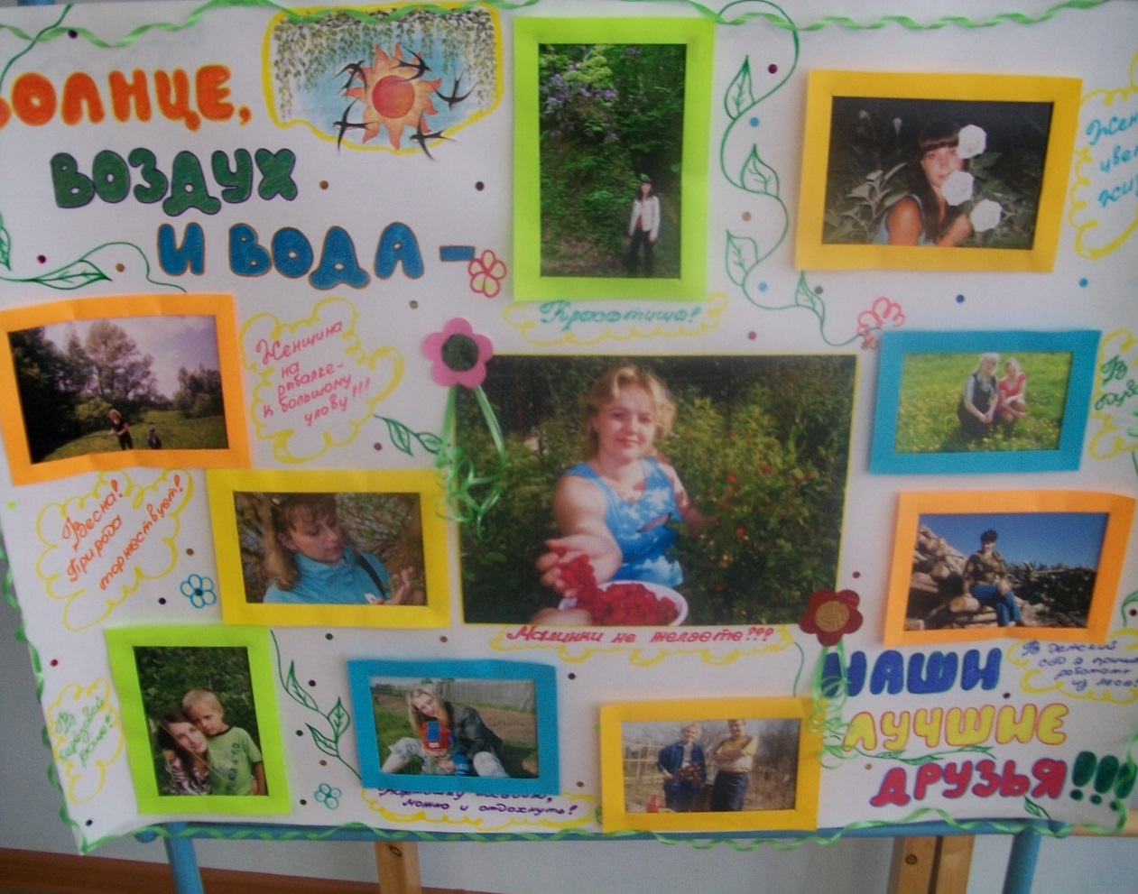
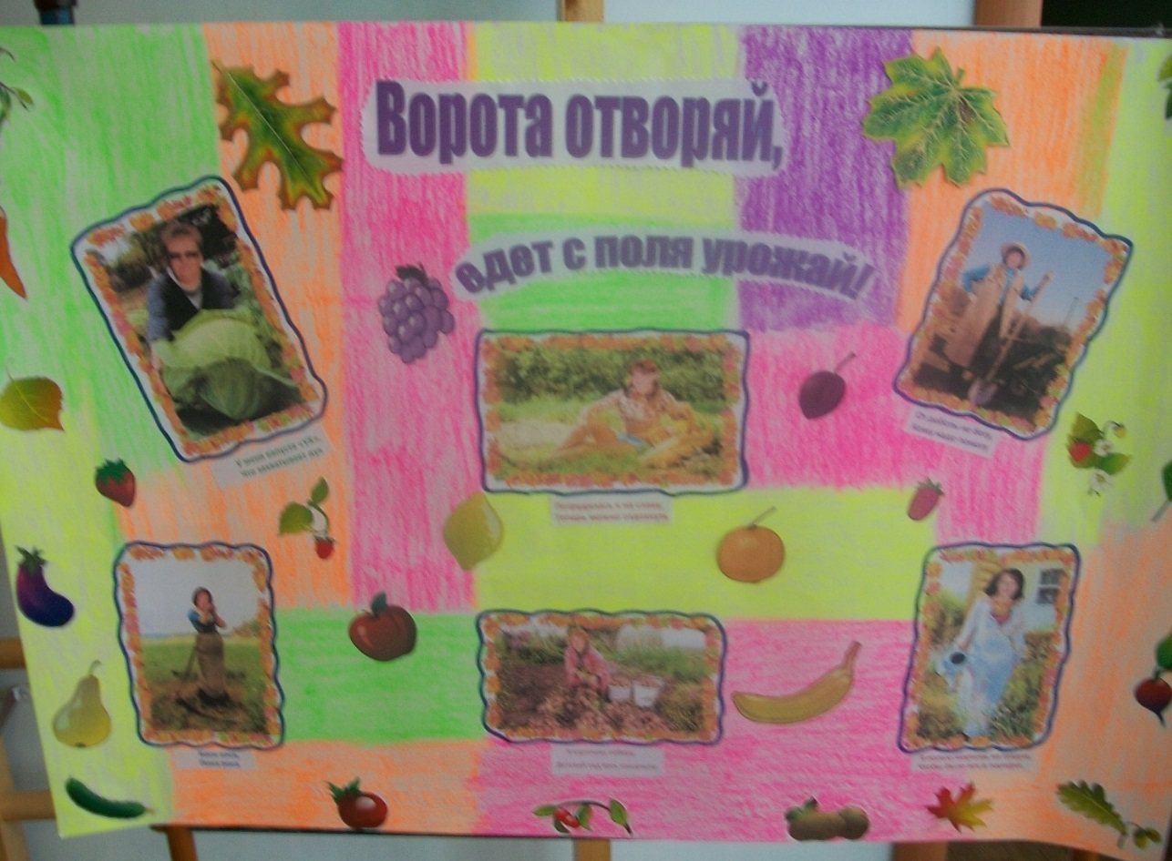
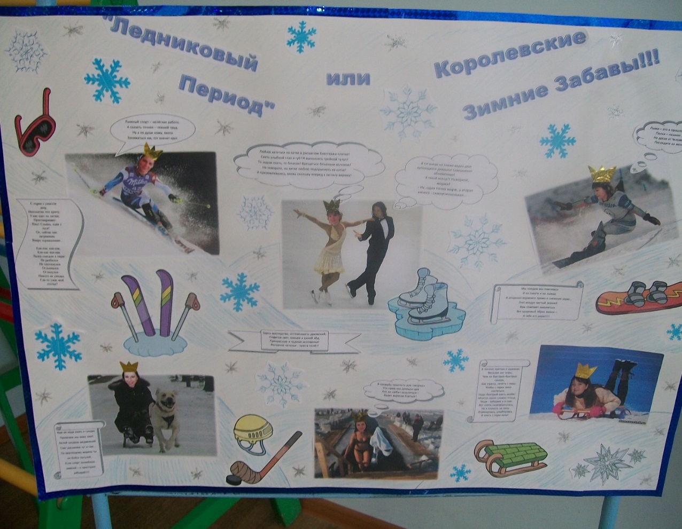
«Всей семьёй на старт!»
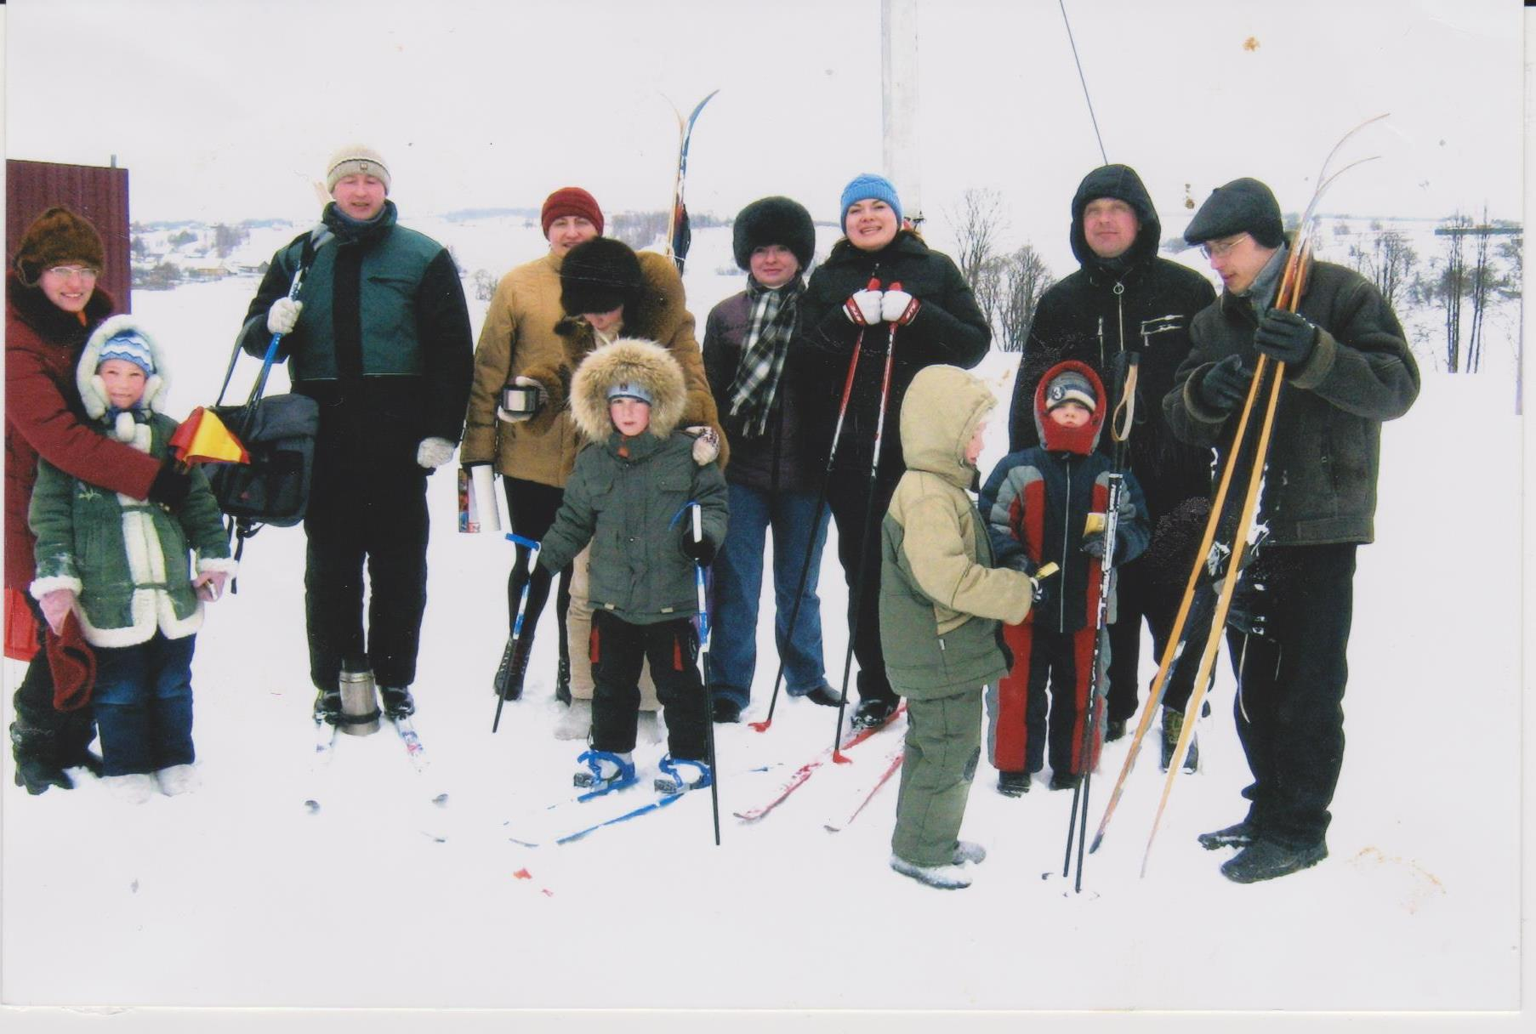

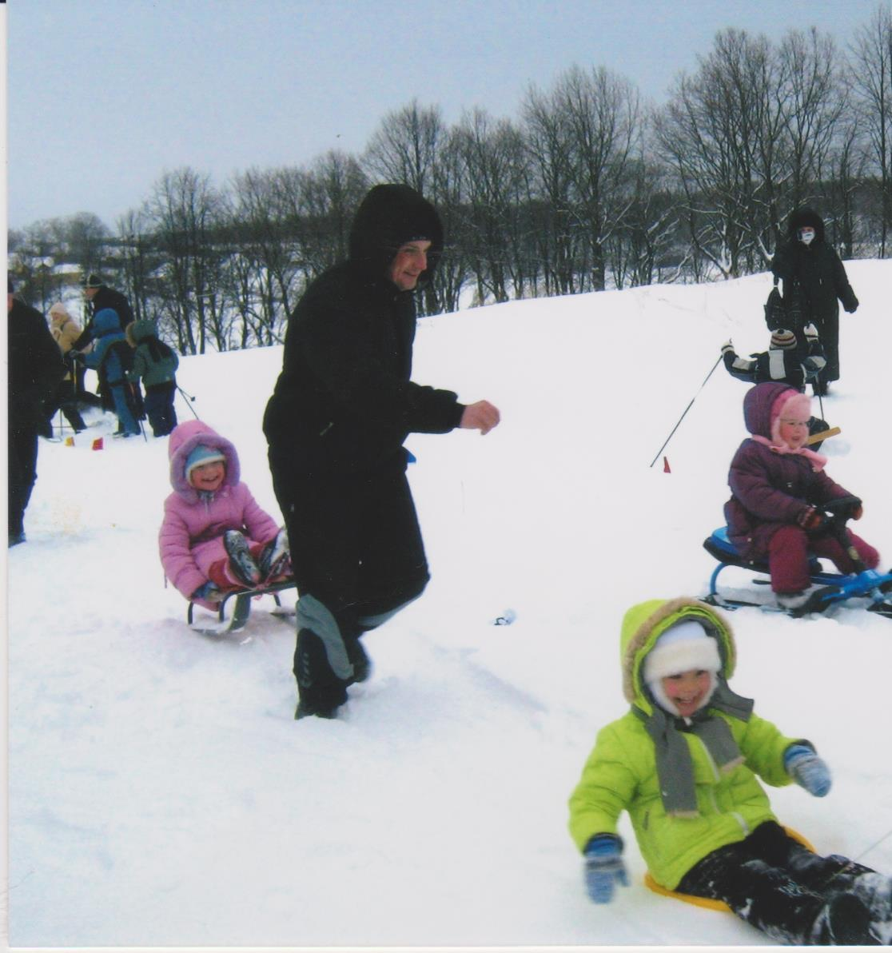

Аккорд здоровья
Музыкальный руководитель Айдамирова Г.Г.
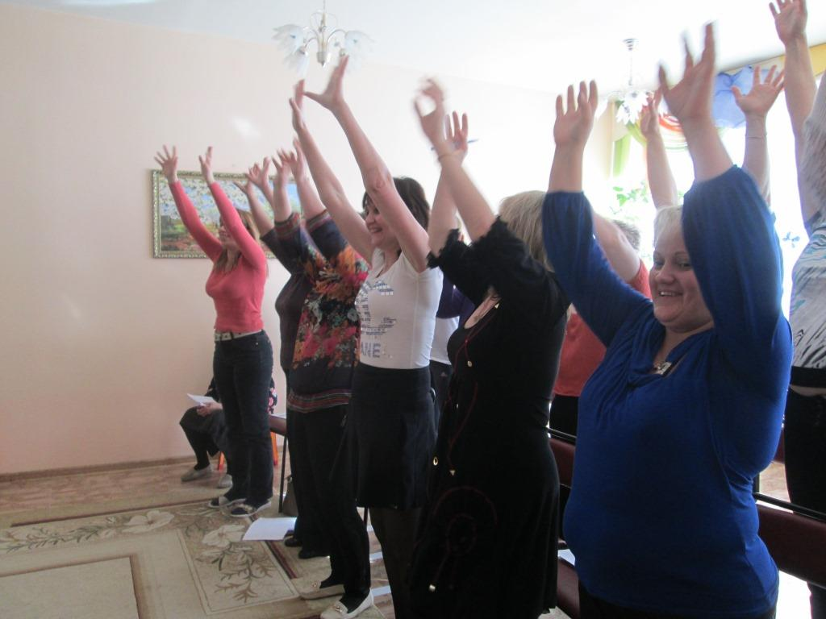
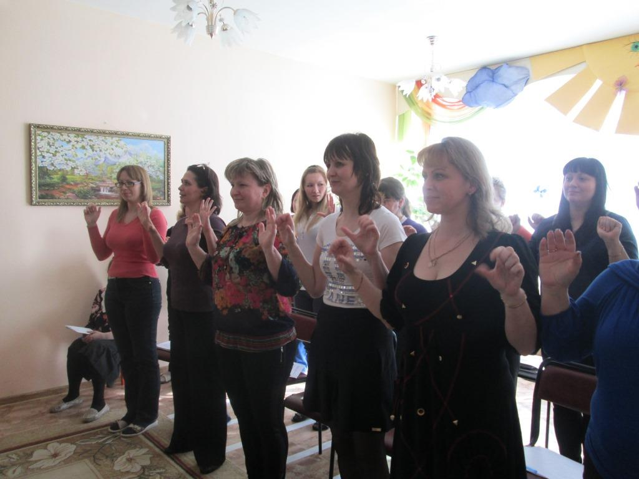
«Секреты йоги»
Воспитатель Кригер Л.В.
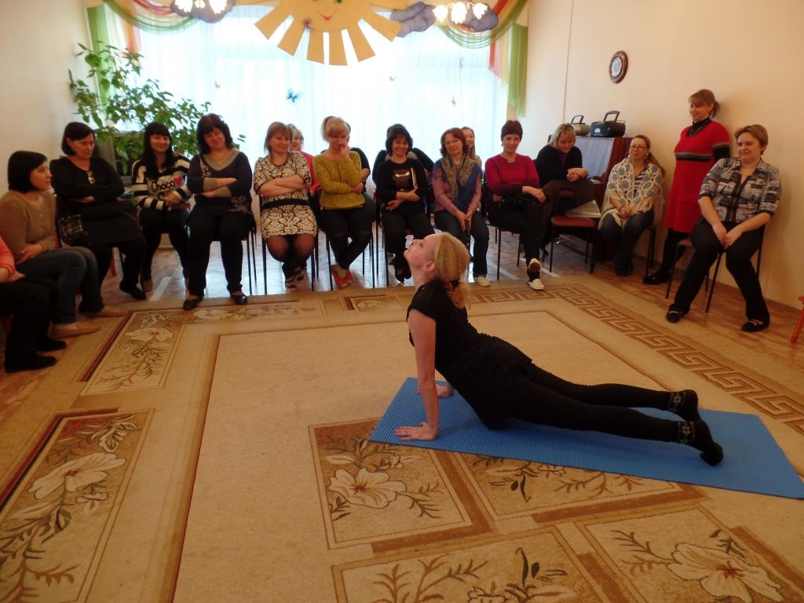
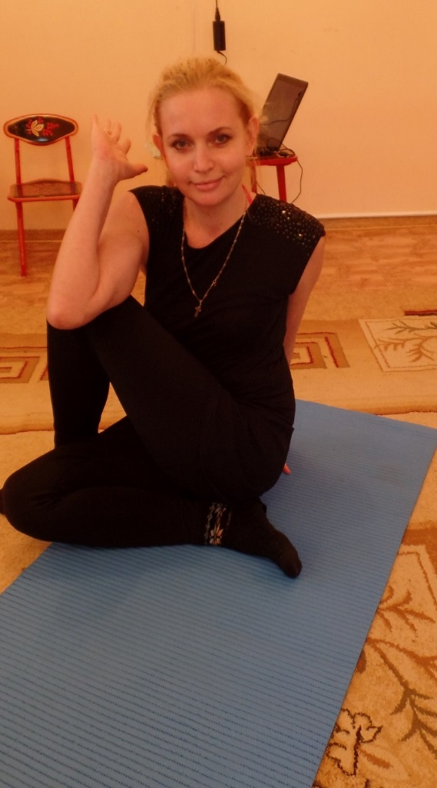
Тренинги
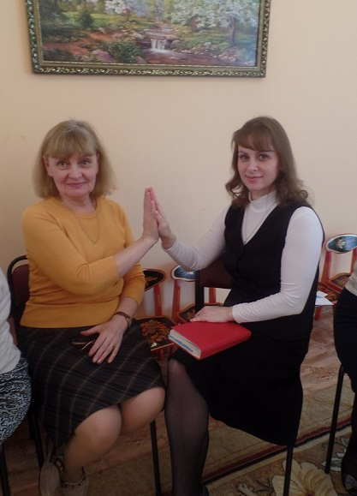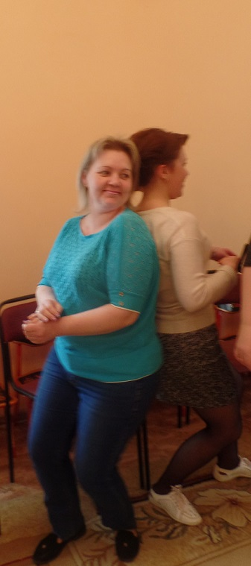

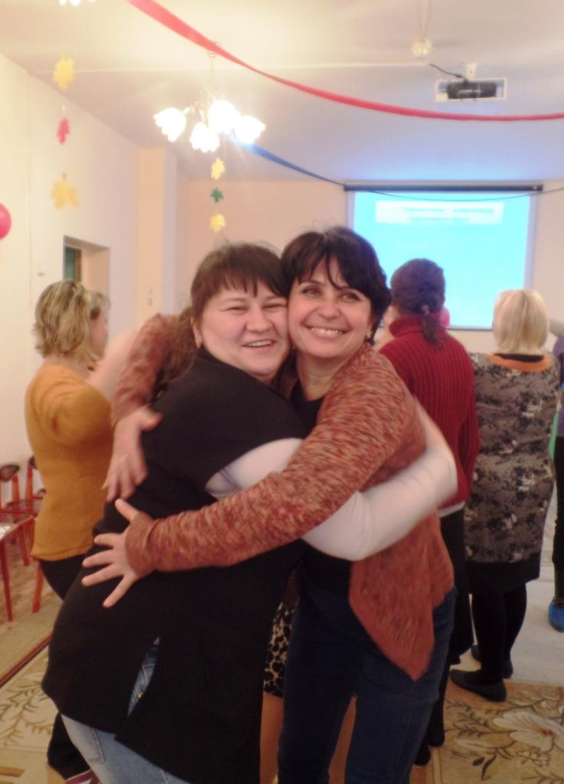
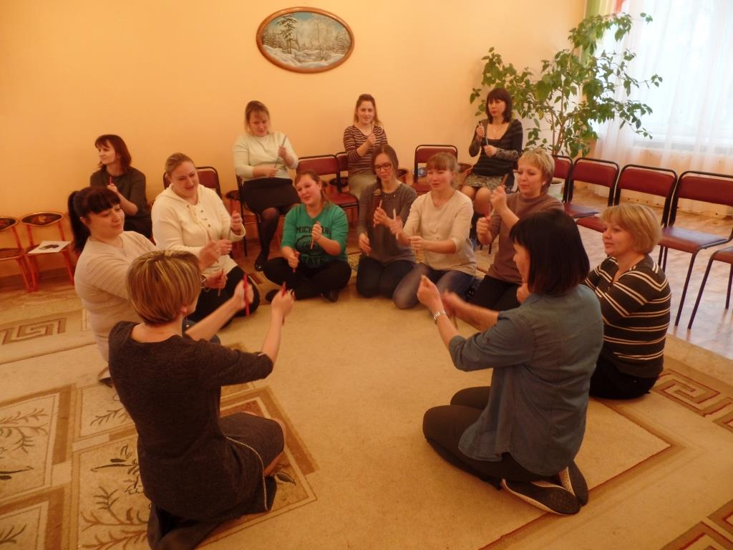

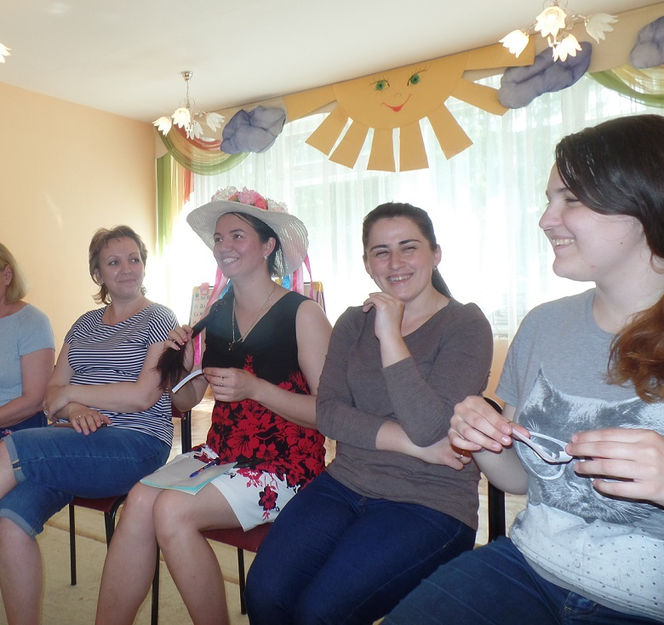

А примером для детей являются воспитатели!


